送付先 エネルギー・エージェンシーふくしま 行き
ＦＡＸ：024-963-0122 Email:e.a.fukushima@f-open.or.jp

福島県再生可能エネルギー関連産業推進研究会
令和２年度第１回太陽光分科会 参加申込書
1 | 会社・団体名、所属 |  | 会場参加希望  ・  Web参加希望
 | 役職 | 名前
 | 電話 | E-mail
2 | 会社・団体名、所属 |  | 会場参加希望  ・  Web参加希望
 | 役職 | 名前
 | 電話 | E-mail
3 | 会社・団体名、所属 |  | 会場参加希望  ・  Web参加希望
 | 役職 | 名前
 | 電話 | E-mail
  - 新型コロナウイルス感染拡大防止対策としまして、ご参加の際は「マスクの着用、手洗い・手指消毒の徹底」「人と人との距離の確保」「発熱や風邪の症状、体調不良がある場合の参加自粛」へのご協力をお願いいたします。

◆ お申込み方法 ◆
当研究会へご入会の上、「参加申込書」に必要事項を記入し、申込締切日までにメール又はFAXでお申し込みください。
申込締切日：令和２年９月１1日（金）
◆ 会場案内 ◆
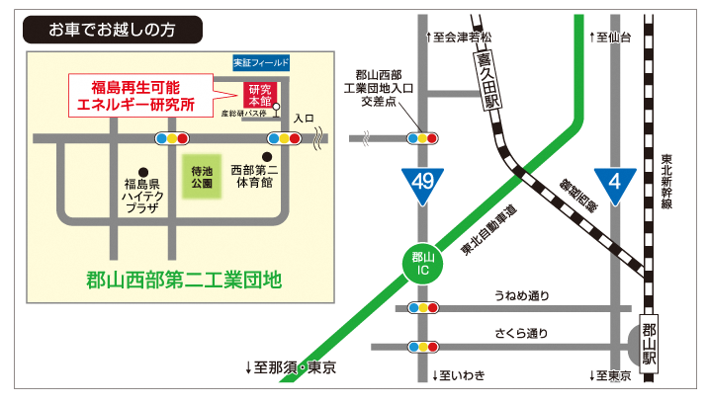

◆ 事務局・お問い合わせ

〒963-0215 福島県郡山市待池台１丁目１２番地（福島県ハイテクプラザ内）

公益財団法人 福島県産業振興センター エネルギー・エージェンシーふくしま
電話：024-963-0121 FAX:024-963-0122 e-mail: e.a.fukushima@f-open.or.jp

